1 基本信息

工单对应的项目名称 | 网约车系统
工单编号 | 全栈开发-网约车管理系统-顺风车任务工单
创建时间 | 2025-08-12
创建人 | 邹世军

2 任务述

任 务 描 述 | 功能说明：顺风车管理功能旨在优化乘客与司机之间的匹配效率、确保
行程安全、提升用户体验以及满足法律法规的要求
实名制注册：要求所有用户（包括乘客和司机）进行实名制注册，提供
真实的身份信息
 | 身份验证：通过身份证件、驾驶证等官方文件验证司机身份；对于乘客，
可以通过手机号码或其他方式验证
行程发布：
. 起点终点输入：允许乘客输入或选择出发地和目的地。
. 时间安排：支持即时出行请求及未来预约。
 | . 特殊需求设置：如婴儿座椅、宠物携带等特殊需求选项
. 紧急求助：集成紧急求助按钮，一键联系客服或当地警方。

. 行程分享：允许乘客将行程详情分享给朋友或家人，增加安全感。

. 保险覆盖：明确告知乘客和司机平台提供的保险范围和条件。

. 评价系统：建立双向评价机制，乘客可以评价司机的服务质量，司机 也能反馈乘客的行为表现
 | 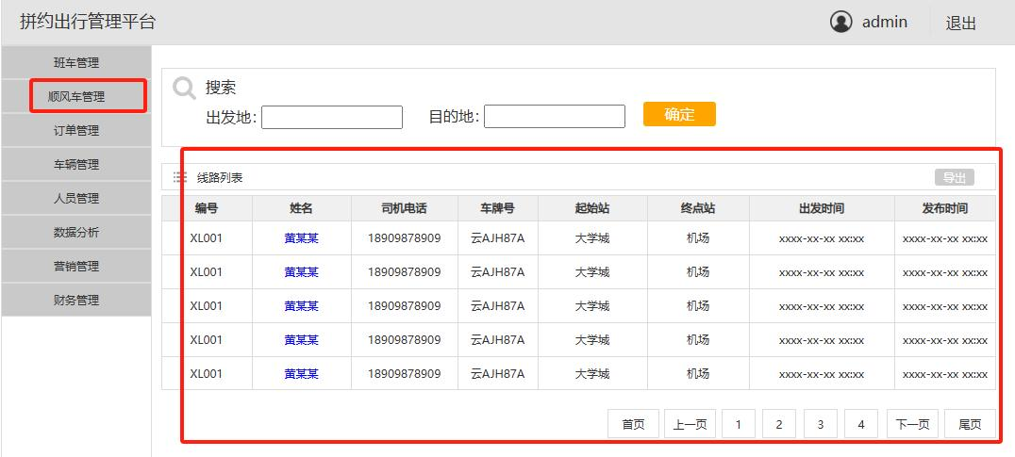
 | 顺风车司机配置：
 | 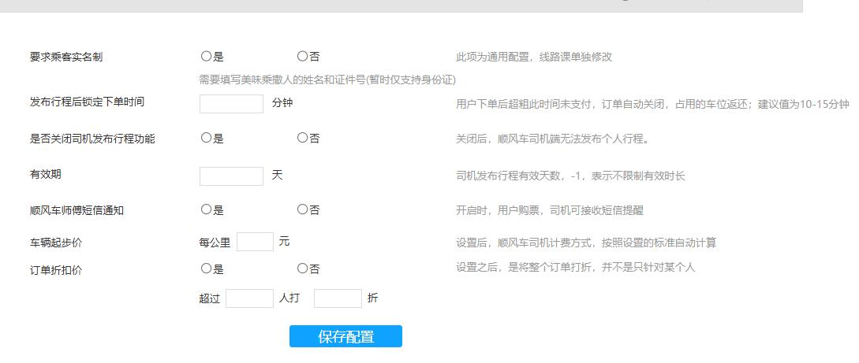
顺风车司机的基础信息
要求司机提供真实姓名、身份证号码等信息进行注册
上传并验证驾驶证、行驶证等必要证件，确保车辆及驾驶资格合法有效
司机需填写车辆品牌、型号、颜色、车牌号等详细信息，并上传车辆外 观照片作为备案

设置车辆年检、保险到期等重要日期提醒，确保车辆始终处于合法合规 状态
 | 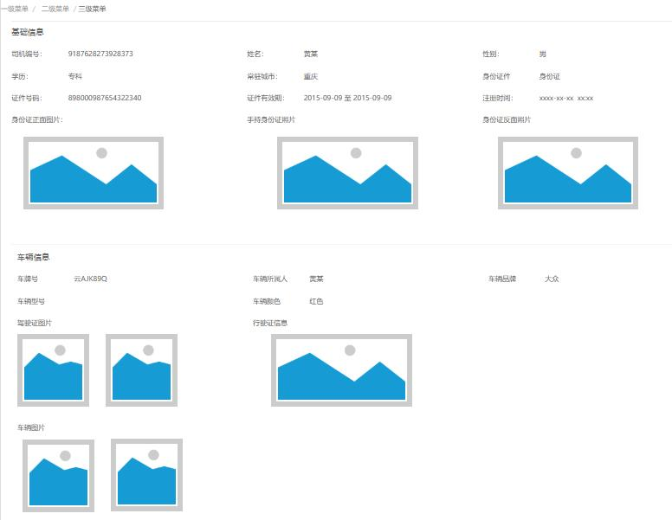
优 先 级 | 中
工 时 预 | 2 人日
估
产 出 物 | 数据字典说明  ER 图，状态转换图，接口报文的设计说明书 《设计说明书》  接口要有压力测试，并能进行压力测试报告解读。
验 收 标 准 | 准与原型界面保持一致，对够进行正常的搜素，对于顺风车司机配制要求 所有配制信息能在司机端升效，并看到效果。  要求司机实名制  . 性能优化  . 分页处理：对于大数据集，采用分页查询和逐步写入文件的方式，避 免一次性加载过多数据导致内存溢出。  . 异步任务：对于耗时较长的导出任务，使用后台异步处理，并通知用 户任务完成情况，而不是阻塞前台操作  . 权限控制：确保只有授权用户才能访问并导出敏感数据，防止未授权 的数据泄露。  . 加密传输：如果涉及敏感信息，下载链接应通过 HTTPS 协议传输，并 考虑对导出文件本身进行加密保护  . 操作日志：记录每次导出操作的相关信息，包括谁执行了导出、何时 导出以及导出了哪些数据，用于审计目的。  . 异常日志：详细记录任何失败的导出尝试及其原因，帮助管理员排查
 | 问题
备 注 | 代码注释中需要写明工单编号

